**总结**

1. **关于Zend Framework框架和微信**
2. 关于Zend Framework框架和微信的相关学习，这两方面的东西都是中途遇到了问题，然后一直都过不去，最终放弃的。尤其是微信，可以说基本上就和没接触一样。关于Zend Framework，第一步当然是关于他的安装与配置这块，接着又学习了路由和控制器，数据和模型，关于数据库的插入，查找，更新和删除主要使用了其中的

Zend\Db\TableGateway\TableGateway类，做了一个简单的增删改查。 Form表单的相关东西，主要了解了Zend\Form\Element里的相关类文件，利用Form表单及TableGateway实现的对数据表的add,edit,delete,update等。关于路由的类型，了解Literal类、Hostname、Method、Scheme、Wildcar、Segment、Chain类型等。之后想做用户的登录以及注册及User模块的一些功能，完成了User模块的构建，但是之后就出现了问题，可以说我重复了好多次，一直都有问题，然后就放弃了。

1. **使用TP做的OA**

之前我只接触过商城，这次我使用TP做了一个OA办公系统，当然这个系统的页面部分是我使用网上的，跟数据库的一些交互包括一些功能的实现是我自已做的。整个系统我实现的功能包括用户的登录以及验证，还有公文，职员，知识，部门，邮件等的查看、编辑、修改及删除，在这些功能中涉及到的知识点有验证码Verify类，分页Page类，自定义模型的使用，UE编辑器，layer类，它是一款Web弹层组件，包含了各种样式的弹层可以使用。WdatePicker时间控件，Think中的Upload类，实现了文件，图片的上传和下载，以及缩略图的制作等。邮件的发件箱和收件箱功能，邮件的实时提醒功能，该功能主要运用到了ajax,定时器等，其原理是在页面加载完成之后，通过定时器不断的发送ajax请求，来获取未读邮件的数量。此外该系统还实现了RBAC权限管理，针对不同部门的员工他们拥有不同的权限。

该案例项目部分运行截图如下:



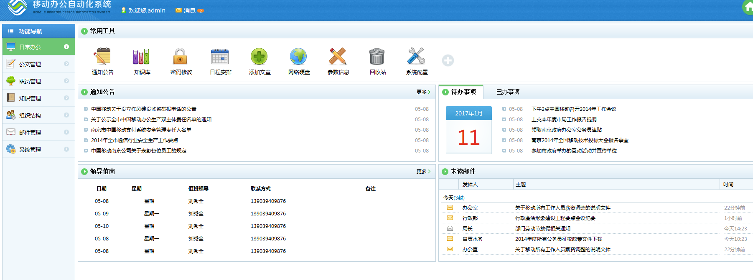

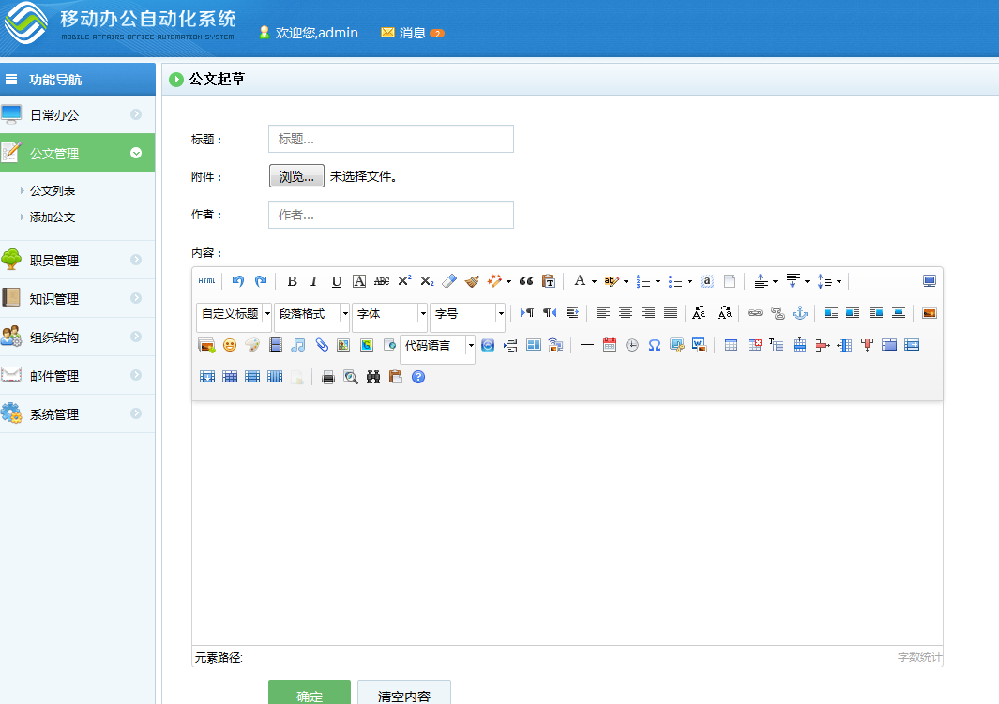

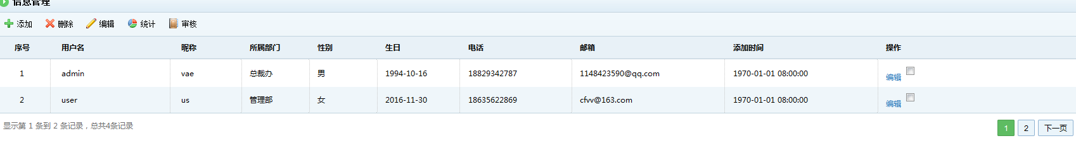

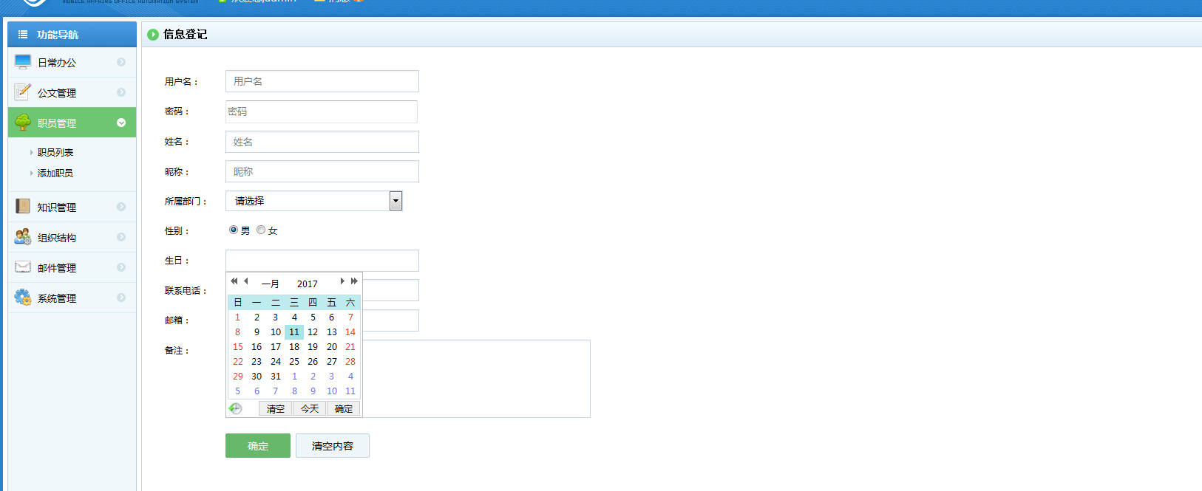

**三.MongoDB**

Mongodb服务的卸载与安装，数据库的创建，数据表中数据的添加，数据的查询包括普通查询，条件限制查询等，还有数据的修改和删除。使用PHP操作Mongodb,首先开启安装PHP-Mongodb扩展，然后再具体操作，即增删改查等。账号权限问题，对于不同的账号，所拥有的数据权限不同。

* 1. **MariaDB**

MariaDB的安装和配置，它的数据类型，以及对库和表的一些基本操作，对表的创建，修改，删除等，运算符，函数，视图等。我觉得MariaDB和Mysql差不多，安装了Mariadb之后，好像它就把Mysql替代了。

* 1. **TP5，PHPExcel，bootstrap**

1. 参照TP5的官方手册学习了tp5，具体的不知道咋描述了，就这样。
2. 使用PHPExcel实现了表格的导入和导出，对表格设置一些自定义样式，例如设置字体大小，颜色，行和列的颜色等，导入和导出的步骤如下:

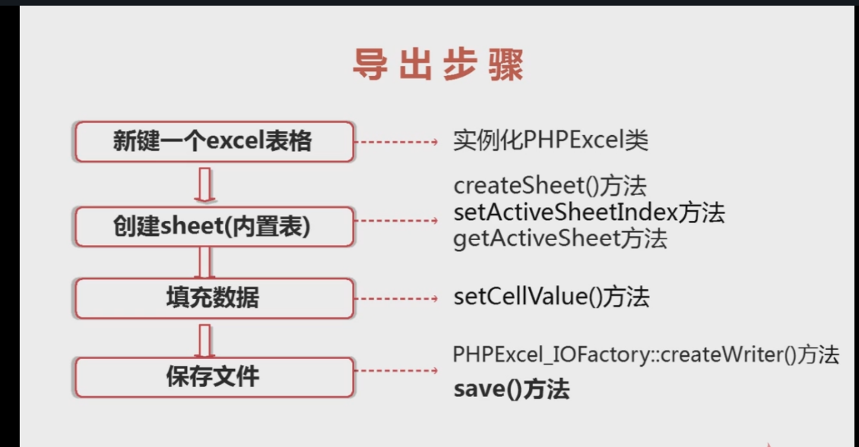

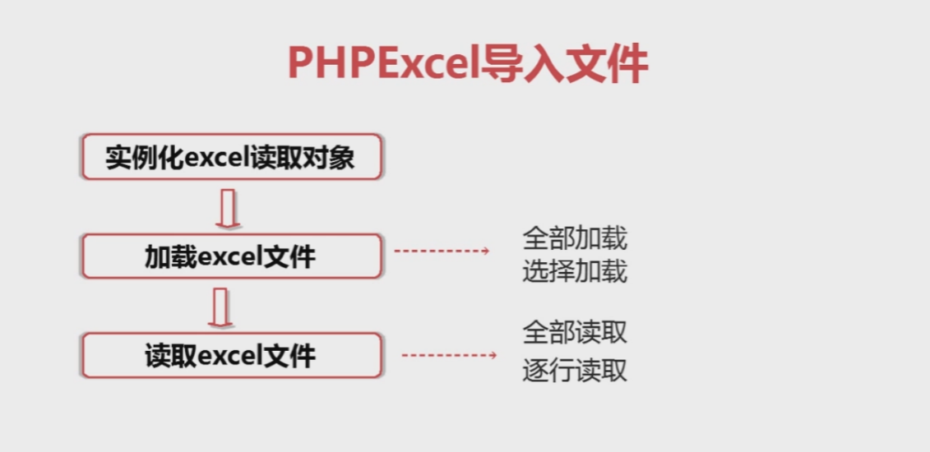

1. 了解了bootstrap，但没有很深入的研究，主要还是不喜欢做前端页面。

大概就这些吧，还有一些比较琐碎的东西，想不起来了。对于框架，我觉得只有运用到项目当中，只有不断的去使用它，才能更加清楚他里面的一些类文件，才能更好的掌握它。接下来，我想学习一下laravel,因为这个框架毕竟是排名第一的框架，对于Zend Framework我觉得应该再好好研究一下，可是老遇到那个问题，然后就不想弄了。

还有你买的一些书，我也看了些，但好像没咋吸收，目前觉得没太大作用。

附:一些学习笔记